***じねぇんと* 通信**

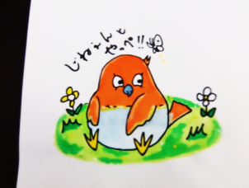

***じねぇんと* 通信**

　　　　　社会福祉法人南陽会　只見地域活動支援センター　じねぇんと　　　　第5号　平成27年12月4日

*ユネスコエコパークに登録された山々も、紅葉色から少しずつ雪化粧に変わり、間もなく里にも雪が降りてくる季節となりました。これから、あっという間に背丈以上に降り積もり、毎日雪との格闘が始まります。街全体が雪像に見えてくるのは私だけでしょうか！？*

*さて、「じねぇんと通信」もしばらく間が開いてしまい、今年も残りわずかとなってしまいましたが、これまでの「じねぇんと」の主な活動をご紹介したいと思います。*

*本年中はたいへんお世話になりました。来年も、皆様におかれまして良い年でありますよ****う****お祈*

*りするとともに、今後もご支援、ご指導を賜りますよう、よろしくお願い致します。*

***活動紹介***

****

*C:\Users\AKAMATSU30\Desktop\flowerline03.pngC:\Users\AKAMATSU30\Desktop\flowerline03.png*

*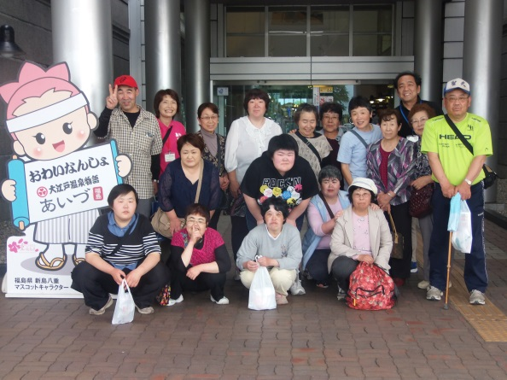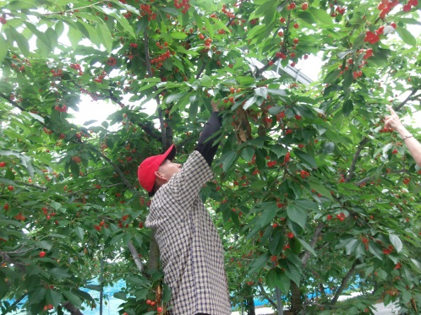*

***ドライブ行事***

*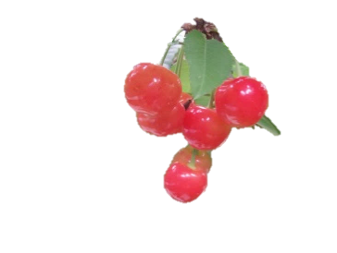6月に行いました恒例の*

*ドライブ行事では、今回は*

*北会津方面へ出かけました。*

*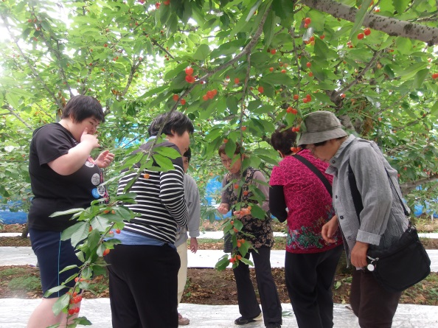「じねぇんと応援隊」の*

*みなさんに加え、保護者の*

*方にも参加していただき、*

*さくらんぼ狩りを体験しました。制限時間のある中、皆さん*

*は甘くて大粒のさくらんぼを求めて手が止まりませんでした。*

*その後は大江戸温泉へ移動してのランチバイキングでしたが、*

*さくらんぼをたくさん食べたのを忘れ、しっかりバイキング*

*も堪能し、大満足のドライブ行事となりました。*

C:\Users\AKAMATSU30\Desktop\d0012167_13535942.png

***花壇管理業務***

*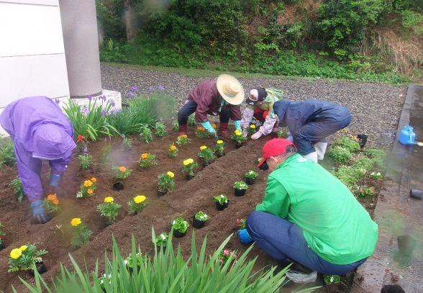*

*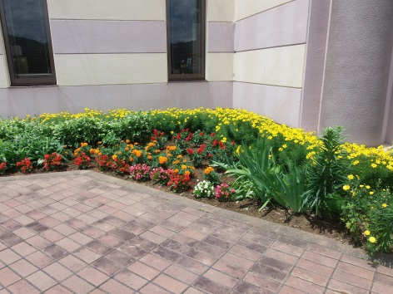　　　　　　　　　　　　　　　　　　今年度も電源開発株式会社Jパワーさんより、花壇管理委託業務をいただき、6月～10月までの間、只見*

*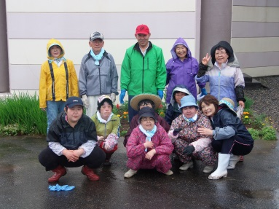展示館の花壇の手入れなどの管理を行*

*いました。*

*観光シーズン中*

*はきれいに咲き*

*誇り、訪れた方々*

***を楽しませることができたと思います。*

***調　理　実　習***

*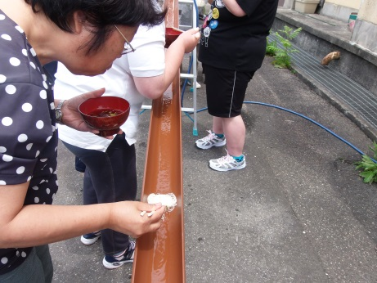**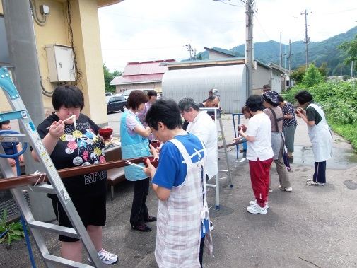*

*夏の恒例となりました、流しそうめんを*

*ボランティアさんとの調理実習で行いまし*

*た。利用者の皆さんも、流れてくるそうめ*

*んを上手にはさみ、お腹いっぱい、おいし*

*く頂くことができました。只見町社協さん*

*にも参加していただき、賑やかに楽しく行うことができました。*

**

***バーベキュー会***

*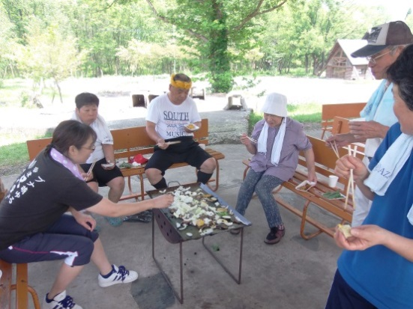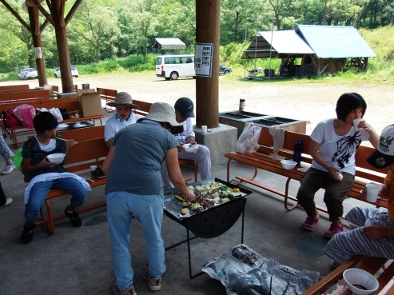　　　　　　　　　　　　　　　　　こちらも恒例となりましたバーベキュー会ですが、今年もいこ*

*いの森キャンプ場で開催しました。*

*夏休みでもあったため、小中学生も*

*参加され、炎天下の中ボランティア*

*の皆さん、保護者の方とともに花壇管*

*理で汗をかいたあとに行ったため、*

*よりいっそうおいしくいただくことが*

*できました。*

*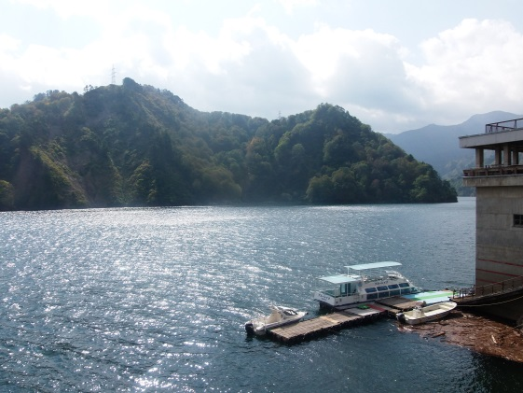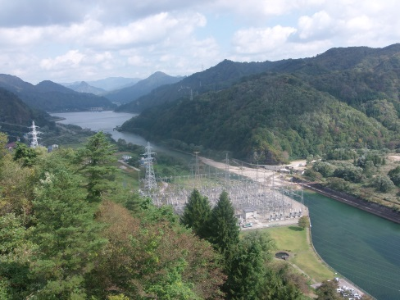*

***小　遠　足***

*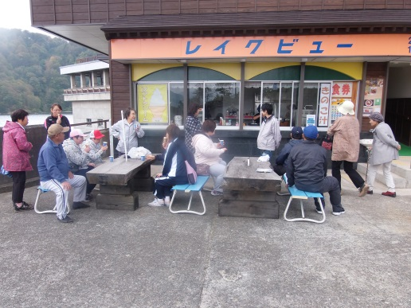*

*10月最後の花壇管理業務*

*終了後に、ボランティアの*

*方々と一緒に、田子倉ダム*

*へ小遠足に出掛けました。*

*紅葉には少し早い時期でし*

*たが、天候にも恵まれダム*

*の上からは大パノラマを一望することができ、新しくオープンしたばかりのレイクビューでは昼食いただきました。*

**

***文　化　祭***

*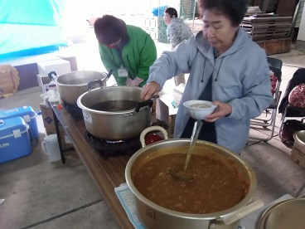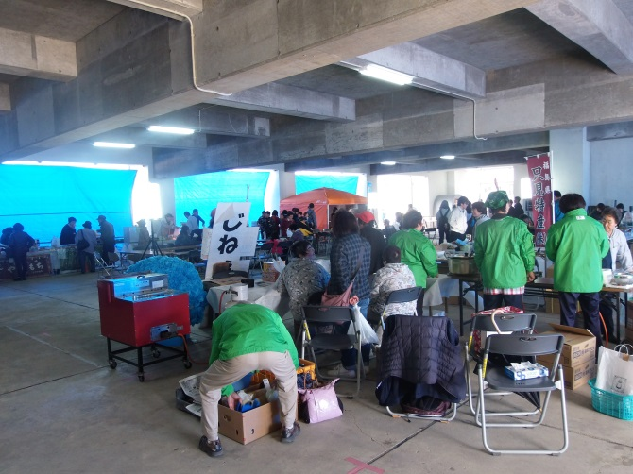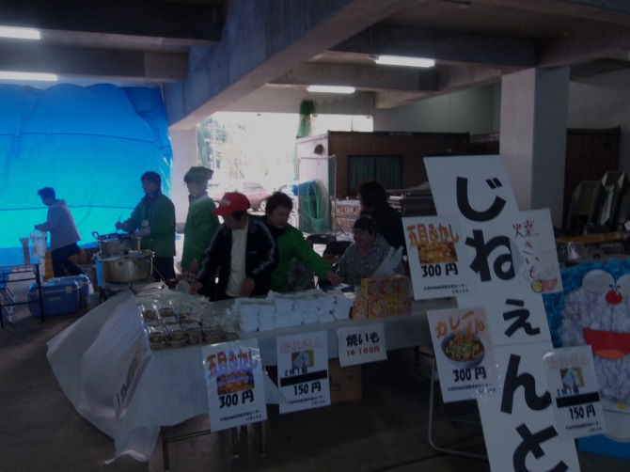　　　　　　　　　　　今年も只見町文化祭に出店参加させて頂きました。*

*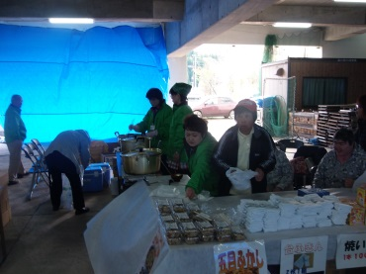*

C:\Users\ホイップ\AppData\Local\Microsoft\Windows\Temporary Internet Files\Content.IE5\DVMRABS1\MC900104476[1].wmf*いつものようにボランティアさんにご協力をいただき、五目ふかしや利用者さんが手作りした台布巾、焼き芋に加え、新たにカレーうどんの販売も行いました。　　　　　　　　　　　　　　　　　　　　　　　　　　　　　　　　　　　　　　　　　　　　　　　　　　　　　　　　　　　　お客さんも多く忙しい時間でしたが、休みにもかかわらず、利用者さんや保護者の方々も応援に駆けつけていただいたことで、無事に終了することができました。本当にありがとうございました。*

***お***

***し***

***ら***

***せ***

*平成27年度の NHK歳末たすけあい募金配分にて、*

*洗濯機と洗濯乾燥機を購入することができました。*

*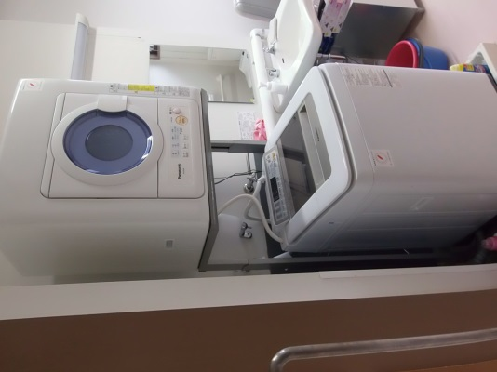　　　　　　　　　　　　　これまで、汚れた衣類やタオルは手洗いで行って　　　　本年中の営業は*

*いましたが、これからはどんなに汚れ物が多く　　　　12月29日までとさせ*

*出ても？　　大丈夫です！　　　　　　　　　　　ていただき、30日より休*

*　　　　　　　　　　　　歳末たすけあい募金にご寄付をいただいた　　　業となります。*

*皆様に心から感謝し、大切に使わせて　　　　　　　　年が明けて1月4日*

*いただきたいと思います。　　　　　　　　　　　　からの営業となります。*

***ありがとうございました。***

*よろしくお願いします。*